Студенты ФЕН стали победителями олимпиады по экологии и геоурбанистике
20 июня 2011 года Национальным исследовательским Томским государственным университетом был проведён региональный (заочный) тур Всероссийской студенческой олимпиады по экологии и геоурбанистике. В олимпиаде приняло участие 1036 студентов из 87 вузов 47 субъектов РФ 7 федеральных округов. По результатам on-line тестирования были определены 208 победителей, заработавшие наивысшее количество баллов в рейтинге участников.
Волгоградский государственный университет представляли 30 студентов Факультета естественных наук, 7 из которых стали победителями и вошли в состав потенциальных участников всероссийского (очного) тура:
Живолуп Каролина Михайловна
Харченко Михаил Юрьевич
Дмитриченко Иван Петрович
Водолазко Александр Николаевич
Моложавенко Алексей Андреевич
Рудомёткин Максим Викторович
Смирнова Елена Александровна
Рейтинг студентов Волгоградского государственного университета, принявших участие в региональном туре Олимпиады.

«Их нравы» СНО ИФиМКК: «Эти странные японцы»
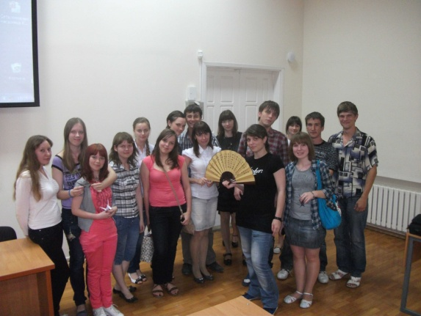
19 мая 2011 года состоялось заседание «Эти странные японцы» в рамках проекта СНО института филологии и МКК «Их нравы». Активное участие в мероприятии приняли члены клуба изучения японской культуры «Сатори» (ВолГУ). Именно эти ребята, интересующиеся традициями Японии, поделились со всеми желающими своими знаниями.
Выступающие рассказали присутствующим о мифологии и традициях Японии, а также о специфике организации праздников и модных тенденциях. В ходе небольшого мастер-класса студенты смогли попробовать себя в искусстве оригами.
Результатом сотрудничества СНО ИФиМКК и клуба «Сатори» стала интересная встреча, которая привлекла внимание студентов всех факультетов и институтов ВолГУ.
По словам Екатерины Плигиной, председателя СНО ИФиМКК, в новом учебном году проект будет развиваться, а следующая встреча будет посвящена Италии и Испании. Таким образом, актив СНО института хочет внести свой вклад в череду мероприятий в рамках Года Испании, Года итальянской культуры и итальянского языка в ВолГУ.

Междисциплинарная конференция СНО ВолГУ
«Космос – земле»
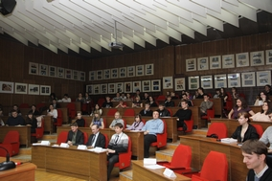
12 апреля 2011 г. в России прошло множество мероприятий, посвященных празднованию 50-летия полета человека в космос. Студенческое научное общество ВолГУ поддержало эстафету праздничных событий. В этот день аудитория 4-01А объединила студентов всех факультетов и институтов ВолГУ в рамках Междисциплинарной научно-практической конференции "Космос – земле». Инициатором конференции стал Совет СНО ВолГУ и, в частности, его руководство: Максим Манякин, Майя Лигун, Екатерина Плигина. В роли ведущего выступил председатель СНО ФТИ Александр Белолипецкий. В качестве экспертов на конференции выступили д.ф.-м.н., профессор Илья Геннадьевич Коваленко, заведующий отделом сопровождения НИР к.э.н. Анатолий Романович Яковлев, к.филос.н. Вячеслав Викторович Шевченко, которым предстояло оценить доклады участников и распределить призовые места.
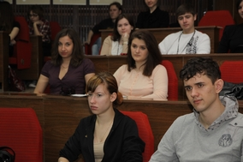
Всего на конференции было представлено 8 докладов. Ее междисциплинарный характер позволил всесторонне рассмотреть вопросы, связанные с космосом. Присутствующие смогли услышать о малоизвестных фактах истории, о правовых аспектах в изучении космоса, о космолингвистике и т.д. Можно отметить, что, несмотря на новый для многих выступающих предмет исследования, все делегированные факультетами участники представили полную и разностороннюю характеристику рассматриваемых аспектов и позволили всем слушателям конференции узнать об истории и современности в изучении космоса и «сориентироваться» в огромном космическом пространстве. По итогам заседания члены жюри приняли решение поощрить всех выступающих благодарностями университета.
Стоит отметить работу председателей студенческих научных обществ институтов и факультетов ВолГУ по организации конференции, а также решительность докладчиков, которые помогли СНО на достойном уровне отпраздновать столь значимую для истории нашей страны дату. Каждый доклад сопровождался интересными презентациями, а по итогам все присутствующие могла задать вопросы, многие из которых даже перерастали в настоящие дискуссии. Мы надеемся, что конференции, организуемые СНО на уровне университета, будут и дальше привлекать к себе внимание студентов, преподавателей и сотрудников.
Докладчики
Физико-технический институт:
Юля Левчук (РФ-101)
Тема: История зарождения и развития ракетостроения
Факультет управления и региональной экономики:
Ольга Говорухина (РК-101)
Тема: Космонавтика в экономике государства
Институт мировой экономики и финансов
Виктория Валуйкина (МЭ-081)
Тема: Финансирование космоса и место России среди ведущих стран мира.
Оксана Олейник (МЭ-081)
Тема: Рентабельность полета в космос
Факультет истории, международных отношений и социальных технологий
Вероника Уткина (ПЛб-091)
Тема: Формирование биполярной модели международных отношений.
Юридический факультет
Иван Сторожев( Юб-094)
Тема: Специфика правового статуса аэрокосмических объектов
Марк Галактионов
Тема: "Правовое регулирование космоса".
Факультет естественных наук
Артём Ершов, Анна Чинякова (ЭПб-081)
Тема: Влияние антропогенной деятельности на окружающее космическое пространство
Институт филологии и межкультурной коммуникации
Марина Колиева (НА-081)
Тема: Космолингвистика

Рейтинг СНО ФУРЭ
29 марта 2011г. деканом Факультета управления и региональной экономики Виктором Олеговичем Мосейко одобрен и введён в системную практику проект «Рейтинг СНО ФУРЭ» Его суть заключается в том, что те студенты, которые наиболее активно и успешно проявляют себя в научной деятельности (пишут работы, публикуются в литературе, выступают на конференциях, круглых столах и конкурсах, эффективно участвуют в работе СНО ФУРЭ), заслуживают материального поощрения!
На протяжении всего семестра обучения студент предоставляет подтверждения своих успехов и, в соответствии с разработанным документом, получает определённые баллы за научную активность, которые суммируются и формируют рейтинг научной деятельности ФУРЭ. В конце семестра набранные баллы будут трансформироваться с определённым коэффициентом в денежное поощрение.
В дальнейшем этот рейтинг позволит определить наиболее успешных студентов факультета, занимающихся наукой, выявит основные направления научной мысли, предоставит некую отчётность о деятельности нашего научного сектора. Однако сейчас ведётся работа над дополнениями к «Рейтингу СНО ФУРЭ»... Поэтому мы ещё будем модернизировать концепт данного проекта и пытаться улучшать его эффективность!
Предварительная версия рейтинга активности СНО ФУРЭ
Заседание СНО ИФиМКК «Эти странные сербы и чехи»:
в институте стартовал проект «Их нравы»
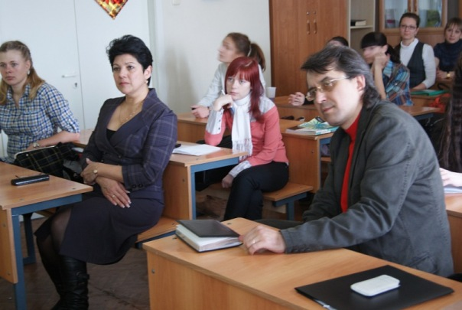
29 марта 2011 года стартовал проект «Их нравы» студенческого научного общества института филологии и межкультурной коммуникации. Кому, как ни студентам института, интересоваться вопросами, связанными с культурой и традициями других стран и народов. В рамках данного проекта актив СНО планирует регулярно проводить мероприятия, посвященные знакомству со спецификой других стран. Первое заседание, собравшее в стенах аудитории представителей разных специальностей, было посвящено Сербии и Чехии. Учитывался особенный интерес студентов к этим странам, а также их привлекательность для российских туристов. В обсуждениях акцент был сделан именно на практическую сторону вопроса, ведь сегодня любую информацию можно найти в Интернете, а вот ценные советы и мнения людей, так или иначе знакомых со страной на практике, лучше узнавать из первых уст.
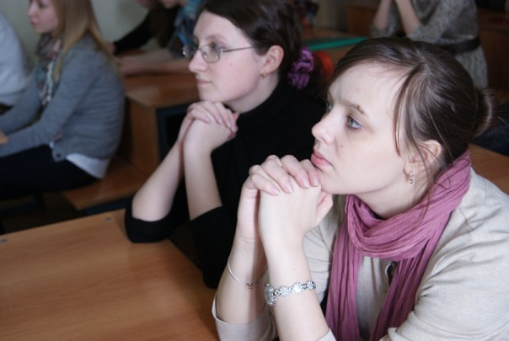
В начале заседания всех присутствующих поприветствовал заместитель директора ИФиМКК по научной работе, куратор СНО института Д.Ю. Ильин. Дмитрий Юрьевич поделился со студентами своим мнением о стартующем проекте и, несомненно, настроил ребят на активное обсуждение. Инициаторами проекта выступили руководство СНО ВолГУ и СНО ИФиМКК Майя Лигун и Екатерина Плигина, которые перед выступлением докладчиков поделились с присутствующими информацией о планах и ближайших мероприятиях СНО университета и института. Почетным гостем и экспертом на встрече стала Mae Aluart de la Cruz.
Свои доклады на заседании представили студентка 3 курса кафедры теории и практики перевода Ольга Сандлер и студентка 5 курса кафедры документной лингвистики и документоведения Мария Махалина. Ольга рассказала участникам мероприятия о Сербии, поделилась впечатлениями, которые получила во время путешествия в эту страну, а также ценными советами, которые не только открыли аудитории загадочную Сербию, но и, несомненно, пригодятся будущим путешественникам. Мария Махалина поведала о достопримечательностях Чехии, об атмосфере, о гастрономических тонкостях и многих других увлекательных и полезных моментах. Рассказы девушек сопровождались красочными иллюстративными материалами, фотографиями из путешествий и т.д. Среди участников встречи также оказались студенты, посещавшие Чехию, поэтому обсуждение данной страны представляло собой обмен мнениями и интересными воспоминаниями. Так, например, Любовь Токарева даже продемонстрировала аудитории собственные фотографии из поездки.
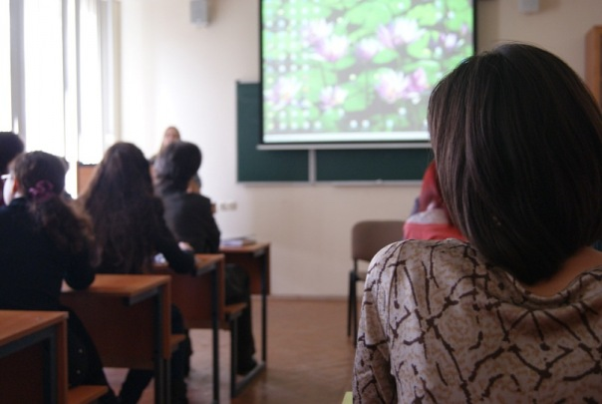
Отличительной чертой мероприятия стал неформальный характер общения, «живые» рассказы докладчиков, что не только поспособствовало лучшему восприятию информации, но и, по словам участников, подтолкнет к посещению новых встреч.
Следующее заседание в рамках проекта «Их нравы» СНО ИФиМКК планируется провести уже в мае, и посвятить его организаторы и активисты хотят обсуждению Италии и Испании. Этот год назван годом Испании, а также итальянской культуры и итальянского языка в ВолГУ, и студенческое научное общество института филологии и межкультурной коммуникации, несомненно, внесет свой вклад в программу мероприятий.
Мы ждем Вас на встречах в рамках проекта «Их нравы»! Наши заседания открыты для всех!
Совместная конференция СНО ЮФ и ФФИМОСТ: «Демократия: нужна ли она России?»
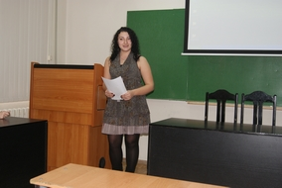
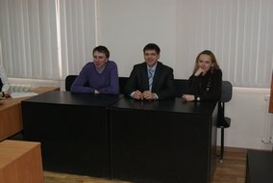
22 марта 2011 прошла совместная конференция ЮФ и ФФИМОСТ, организаторами которой стали председатель СНО ЮФ Мкртчян Сона и председатель СНО ФФИМОСТ Уткина Вероника. Главной темой для обсуждения была проблемы демократии и ее необходимости для России.
В конференции приняли участие студенты юридического факультета Малахова Наталья и Лагунова Анастасия, и студенты ФФИМОСТа Михаил Карягин и Тихонов Арсений. Экспертами выступили преподаватель ЮФ, руководитель юридической клиники ВолГУ Михаил Аркадьевич Латушкин, заведующая и преподаватель кафедры конституционного и муниципального права Давыдова Марина Леонидовна и Кононенко Данил Валерьевич.
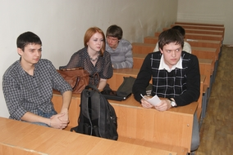
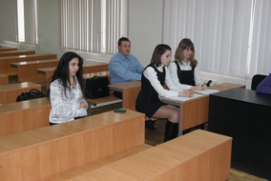
Первым выступил студент ФФИМОСТа Михаил Карягин с темой «Демократия как европейская ценность и политическая практика в России». Михаил выступал против демократии, аргументируя, что установление классической демократии в нашей стране является мало возможным, и россиянин нуждается в защите со стороны сильного государства. Подтверждая все статистическими данными исследования, что больше половины населения политикой страны не интересуются вовсе.
Второй докладчик, студент ФФИМОСТа - Арсений Тихонов говорил о выборах и демократических процедурах, выполняющих совещательные функции, проблеме, выраженной в том, что население не может существенно влиять на политический процесс.Также было высказано мнение, по поводу того, что в России наблюдается повышенный формализм, выражающийся в несоответствии официальной ситуации в стране с реальной обстановкой (постмодерн).
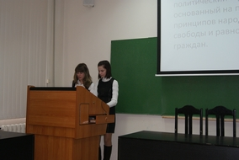
Заключительный доклад представили студенты юридического факультета Малахова Наталья и Лагунова Анастасия, в котором выступали за демократию, однако высказали мнение о том, что существует ряд причин, по которым она пока невозможна: специфический российский менталитет, низкое качество образования, недостаточно развитое правосознание российских граждан, отсутствие саморегуляции своего поведения, низкий уровень правовой культуры, отсутствие реально действующей правовой базы, проявляющейся в декларативном характере прав граждан.
Во время выступлений велась активная дискуссия с залом. Среди зрителей выделились студент юридического факультета Макаров Владислав и студент ФУРЭ Манякин Максим.
Эксперты Латушкин М.А., Давыдова М.Л., Кононенко Д.В., не только подводили итог по каждому из выступлений, но и сами активно принимали участие в обсуждениях.
Презентация социальных проектов в рамках программы "Добро Style"
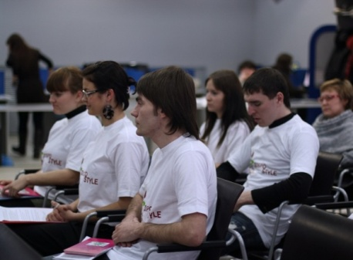
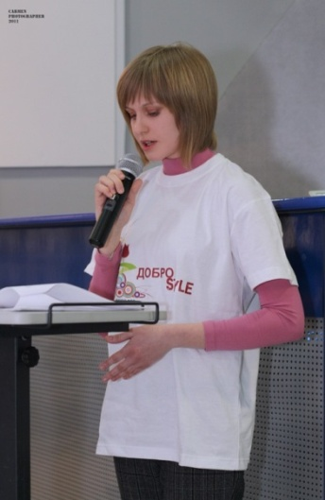
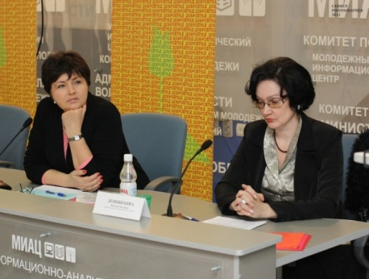
11 марта 2011г. в 15:00 в конференц-зале МИАЦ состоялась презентация социальных проектов, разработанных в рамках проекта «ДоброStyle».В презентации приняли участие руководители и члены общественных объединений Волгоградской области, представители Комитета по делам молодежи Администрации Волгоградской области, представители ГОУ ДПО «Волгоградский институт по молодежной политики и социальной работы».
На презентации состоялось представление социальных проектов, разработанных в рамках проекта «ДоброStyle», в том числе два проекта студентов ВолГУ: «Толерантность в каждый дом» (проектная группа: руководитель: Лигун Майя, Клонова Нина, Бровикова Лиза), «Бабушка рядышком с дедушкой» (руководитель: Малеева Дарья) их обсуждение для дальнейшей их доработки, обмен опытом работы в сфере социального проектирования.
Общая цель проекта "Добро Style" - поддержка и укрепление некоммерческого сектора и местных сообществ, развитие отделений ВООО «ФДО» путем обеспечения широких возможностей для студентов-старшекурсников ВУЗов г. Волгограда.
В ходе реализации проекта были отобраны 30 потенциальных молодых лидеров, которые прошли обучение на семинаре по курсу «РАЗРАБОТКА И РЕАЛИЗАЦИЯ СОЦИАЛЬНЫХ ПРОЕКТОВ» и продолжили свое обучение он-лайн по специально разработанной дистанционной программе. По прохождении обучения участники пройдут стажировку в общественных организациях (отделениях ВООО «ФДО») для разработки и осуществления на практике краткосрочных проектов в социальной сфере.
В обсуждении социальных проектов принял участие экспертный совет. Члены экспертного совета: Н.Н. Болдырева – уполномоченный по правам ребенка в Волгоградской области; И.А. Прихожан – президент ВГОО «Центр гражданского образования», кандидат философских наук; Е.Г. Васильева – доцент кафедры социологии ВолГУ, кандидат философских наук; Е.А. Егорова – зав. сектором ГОУ ДПО «ВИМПСР», Е.Е.Дрожжина- начальник управления по УВР.

«Комбинированные конференции»: никакой воды, всё по делу
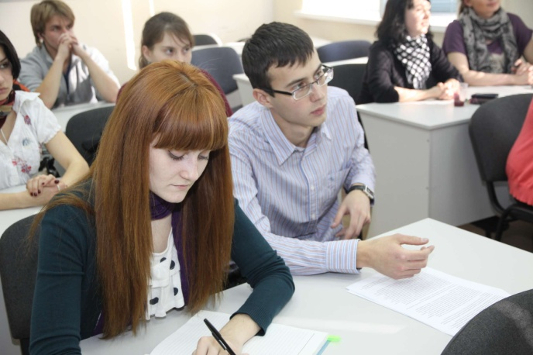
15 марта 2011 года, в 15:20, в аудитории 4-03В стартовал проект совета СНО «Комбинированные конференции», организаторами которого стали председатель СНО ЮФ Мкртчян Сона и председатель СНО ВолГУ Лигун Майя. Первое мероприятие, объединяющее студентов разных профилей актуальной общественной проблемой, было посвящено нововведениям в образовательной системе РФ.
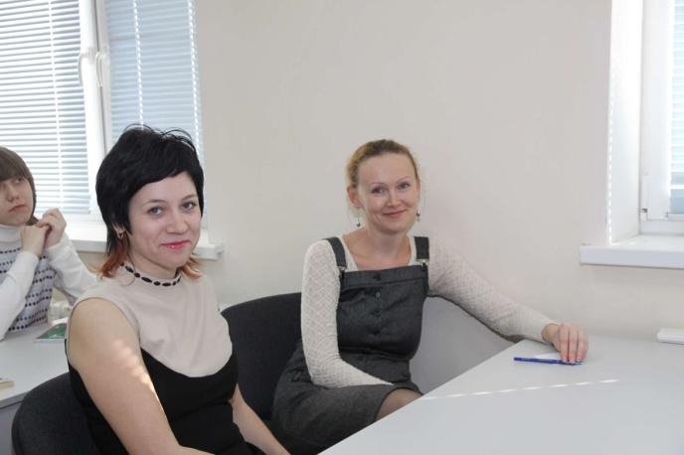
В конференции приняли участия студенты всех институтов и факультетов ВолГУ. Особенно активно проявили себя студенты-юристы: Хахалева Яна, Макаров Владислав, физики: Белолипецкий Александр, лингвисты: Соснин Фёдор и экономисты: Ордынцева Элеонора. В качестве экспертов были приглашены преподаватели кафедры конституционного и муниципального права: Давыдова М.Л. и Заболеева М.В.
В ходе обсуждения, студентами были затронуты проблемы российского высшего образования, роли государства в системе образования школа-ВУЗ и школьная реформа в частности.
Открыл конференцию студент института филологии и межкультурной коммуникации Соснин Фёдор с докладом «Проблемы российского высшего образования и пути их решения». Фёдор сравнил российскую систему с китайской и британской и предложил ряд инноваций, которые Россия вполне могла бы «позаимствовать», в частности: во-первых, изменить принцип контроля государством над высшими учебными заведениями страны, изменение принципа бюджетирования, что подразумевает под собой отдачу предпочтения ВУЗам с высокими показателями знаний и большим количеством студентов, во-вторых, привлечение учёных из-за рубежа, и в -третьих, привлечение программ образовательного кредитования.
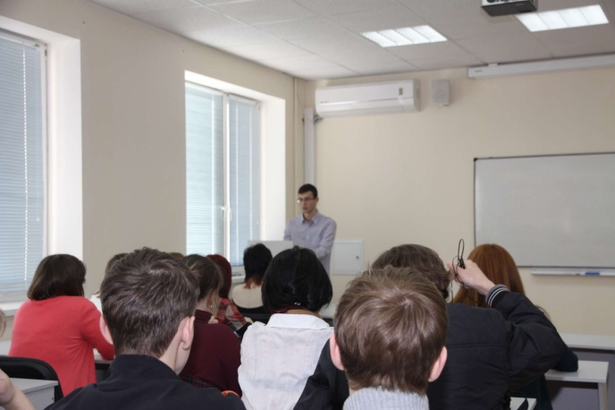
Второй докладчик студент физико-технического института Белолипецкий Александр повествовал о роли государства в системе ВУЗ-школа, осветив проблемы с которыми сталкивается непосредственно сам в процессе обучения школьников в одной из Волгоградских средних школ. Александр призывает «…менять ментальность…» и привлечь дополнительные, альтернативные базовым средства финансирования.
Заключительное слово было предоставлено студенту юридического факультета Макарову Владиславу, который осветил основные направления школьной реформы РФ. В докладе можно было проследить тенденцию противоречивости школьных «нововведений», одной из которых явилось разделение школьных предметов на обязательные (физкультура, ОБЖ и Россия в мире) и «по выбору». Владислав полагает, что подобное ограничение может привести как к чрезмерной однобокости детей, так и к воспитанию хороших специалистов.
Выступления докладчиков сопровождались вопросами из зала, дискуссиями и даже дебатами.
Приглашённые эксперты: Мария Владимировна и Мария Леонидовна консультировали участников, отвечали на вопросы и подытоживали дискуссии, а также изъявили желание поддерживать дальнейшую инициативу СНО ВолГУ в отношению проведения подобного рода мероприятий.
Журналистика и PR на берегах Невы
Студенты ИФиМКК представили наш вуз в Петербурге
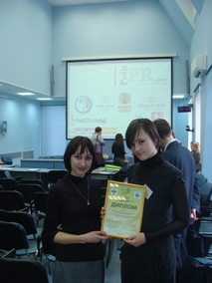
1-6 марта 2011 г. на факультете журналистики Санкт-Петербургского государственного университета прошла Неделя науки, в которой активное участие приняли студенты института филологии и межкультурной коммуникации.
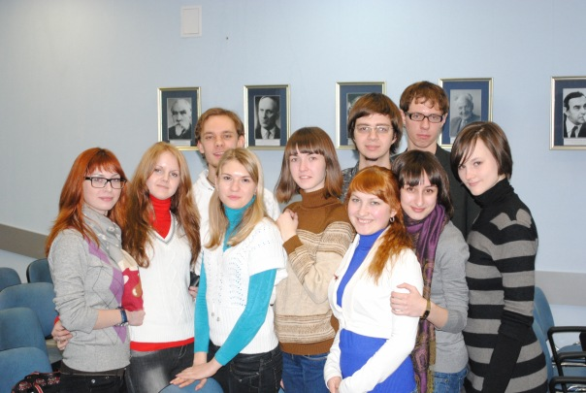
1-2 марта состоялись финальные мероприятия Всероссийского студенческого конкурса по политическому PR «PolitPRPro». На финал были приглашены восемь команд из Петрозаводска, Набережных Челнов, Екатеринбурга, Волгограда, Санкт-Петербурга и Москвы – победители заочного тура конкурса. В числе них оказались и студентки кафедры документной лингвистики и документоведения ВолГУ Екатерина Плигина (капитан команды ВолГУ, председатель СНО ИФиМКК) и Любовь Токарева (активист СНО ИФиМКК). На очном этапе конкурса финалистам предстояло выполнить непростые задания: за пару часов разработать программу PR-мероприятий для выхода из кризисной ситуации и презентовать ее, написать необходимые для реализации проектов PR-тексты, подготовить речь для лидеров политический партий по обозначенным вопросам (обсуждение подоходного налога и продажа алкогольной продукции лицам до 21 года) и выступить с этой речью на политических дебатах и т.д. А на выполнение некоторых заданий и вовсе отводилось до 15 минут! Студентки ИФиМКК достойно справились со всеми конкурсными задачами, а по итогам заняли четвертое место в составе сборной команды вузов России. По мнению финалисток, участие в конкурсе не только подарило им возможность представить свой вуз на таком уровне и окунуться в замечательную творческую атмосферу СПбГУ, но и получить бесценный опыт работы в сфере связей с общественностью и высокую оценку настоящих профессионалов PR. В состав жюри конкурса вошли председатель Совета директоров ГК «Никколо М» Игорь Минтусов, заведующий кафедрой связей с общественностью СПбГУ Дмитрий Гавра, декан факультета журналистики СПбГУ Анатолий Пую, председатель Студенческой секции Северо-Западного обделения РАСО Кирилл Александров и другие специалисты в области политического консультирования и PR.
3 марта к участию в Неделе науки подключились еще восемь студентов института филологии и МКК – представители кафедры журналистики. Делегация ВолГУ в составе 10 человек представляла наш вуз на конференции «СМИ в современном мире. Молодые исследователи»: Александр Акулиничев, Павел Сударчиков, Александр Марченко, Анастасия Полякова, Любовь Шмакова, Вероника Юркова, Юлия Зверобоева, Ирина Плюхина, Екатерина Плигина и Любовь Токарева.
На протяжении двух дней наши студенты выступали с докладами в своих секциях, посещали другие интересующие их заседания, а также мастер-классы и культурные мероприятия, являющиеся неотъемлемыми атрибутами конференции журфака СПбГУ. По итогам конференции все участники из Волгограда получили сертификаты и сборники с публикациями, а особенно были отмечены доклады, представленные Любовью Шмаковой и Анастасией Поляковой.
Неделя науки в Петербурге запомнится всем представителям ВолГУ. Поздравляем ребят и желаем дальнейших научных и творческих успехов!

Круглый стол «Молодежь. Выборы. Интернет»- впечатление студентов ФИМОСТ
21 февраля 2011 года в Молодежном Информационно-Аналитическом Центре проводился круглый стол на тему «Молодежь. Выборы. Интернет» на который были приглашены представители Волгоградской областной избирательной комиссии, члены политических партий региона, политтехнологи и политологи. Студенты ФФИМОСТ так же были приглашены на данное мероприятие, в частности : Желенков Артем (Плб-101), Гудошников Александр (Плб-101),Тугушев Ильяс (Плб-101),Тихонов Арсений (Плб-101), Погорская Калерия (Плб-101), Кряжева Юлия (Плб-101), Пасхина Ирина (Плб-101), Карягин Михаил (Плб-091), Голияд Дарья (Плб-091), Сайгин Александр (магистант политологии), Винокурова Мария (магистрант политологии), Харин Евгений (магистрант политологии), Кузьмин Дмитрий (магистрант политологии), Черных Наталья (магистрант политологии), Черных Аким (магистрант политологии).
В начале мероприятия была презентована книга «очерки о выборах», которая рассказывает о традиции выборов в нашем регионе. После чего разговор пошел о выборах, выборных технологиях и, самое главное, об участии молодежи в этом важном процессе. «Фишкой» мероприятия было то, что все молодые студенты были полноправными участниками круглого стола, к которым было направлено большинство вопросов. Студентам ВолГУ ,на мой взгляд, удалось донести до всех присутствующих почему не они предпочитают не посещать выборы, кому верят и не верят они в этом процессе, делились своим опытом и, самое главное, предоставили свои потребности, т.е. что их волнует больше всего. Некоторые из студентов были приглашены в избирательные комиссии разных районов города, дабы иметь возможность лично убедиться в честности выборов.
По словам директора Молодежного Информационно-Аналитического Центра Дмитрия Бессонова, это не последняя встреча на данную тему и следующее мероприятие запланировано уже на следующий месяц даже в более широком составе, нежели в этот раз. На прощание он предложил до следующей встречи подумать над важными вопросами всем участникам круглого стола: «Чем молодежь можно завлечь на выборы?» и « Что молодежь хочет от выборов?»
Активисты СНО ФФиМКК и ФИМОСТ получили премии из рук губернатора
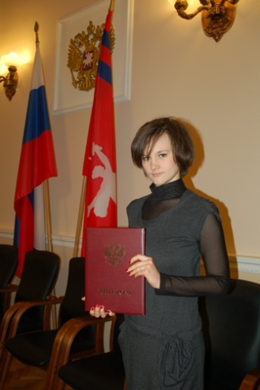
25 января 2011 года в Администрации Волгоградской области прошло награждение талантливой молодежи города. Губернатор Анатолий Бровко лично поздравил лауреатов с заслуженной победой и с профессиональным праздником – днем студента, а также вручил памятные дипломы.
Среди лауреатов – Екатерина Плигина, студентка группы Д-061 ФФиМКК, Председатель СНО ФФиМКК и Дмитрий Дмитриев, студент группы И-081 ФИМОСТ.
Екатерина Плигина приняла участие в конкурсе «Моя страна – моя Россия» с проектом «Формирование привлекательного бренда Волгограда как родины спортивных достижений» (научный руководитель – М.В. Косова, зав. кафедрой документной лингвистики и документоведения ВолГУ). Финал конкурса состоялся в июне прошлого года в Москве, где Екатерина успешно защитила свой проект и заняла почетное третье место.
Дмитрий Дмитриев подготовил для конкурса доклад о воспитании молодежи в Сталинграде во время Великой отечественной войны, а также о деятельности комсомола в СССР (научный руководитель – Н.Э. Вашкау, зав. кафедрой истории России ВолГУ), который принес студенту-историку заслуженный диплом.

Круглый стол СНО ФМЭиФ «Социальная ответственность бизнеса в России: проблемы и перспективы развития»
15 декабря 2010 года на базе СНО ФМЭиФ проходил круглый стол по теме: «Социальная ответственность бизнеса в России: проблемы и перспективы развития», где принимала участие заместитель председателя СНО ФМЭиФ Валуйкина Виктория. Виктория выделила основные направления развития социальной ответственности бизнеса в докризисный и посткризисный период, в результате чего студенты факультета активно обсуждали уровень развития СОБ, проблемы и перспективы развития СОБ в России. По итогам круглого стола студенты пришли к выводу, что данное направление недостаточно развито в России и необходимы определенные меры для решения выявленных проблем.
СНО ФИМОСТ «Централизация в РФ: за и против»
17 декабря 2010 года на одном из очередных заседаний СНО ФИМОСТ прошли дебаты на тему «Централизация в РФ: за и против». Точку зрения, выражавшую согласие за децентрализацию, представляли Желенков Артём (ПЛб-101), Тихонов Арсений (ПЛб-101), Пасхина Ирина(ПЛб-101). Их оппонентами выступали Карягин Михаил (ПЛб-091), Тугушев Ильяс (ПЛб-101), Голубкин Игорь (ПЛб-101). В качестве ведущего был Гудошников Александр.
Дебаты получились довольно-таки увлекательными в силу спорности вопроса, представленных различных точек зрения и высокой эмоциональности некоторых участников дебатов. Придало остроту также присутствие преподавателей кафедры МОРП – Панкратова С. А., Морозова С.И., Морозовой П.А., Ефановой Е. В.
Представители точки зрения, выступавших за децентрализацию, точнее Тихонов А. высказывались за конфедерацию в России. Их оппоненты не соглашались с данной позицией, так как считают, что такое явление может привести к усилению сепаратистских тенденций на окраинах. Были заданы вопросы из зала, вопросы преподавателей обеим командам, команды задавали вопросы друг другу.
По многим вопросам прийти к определённому консенсусу не удалось.
Дебаты завершились открытым голосованием. С разницей в 2 голоса победила точка зрения, высказываемая против децентрализации. В голосовании участвовал так же преподаватель Панкратов С.А., однако его коллеги воздержались от высказывании своего мнения.
Открытый Кубок ВолГУ по программированию
12 декабря 2010 года в нашем университете стартовал очередной OpenCup. В организации этого интереснейшего мероприятия приняли участие не только студенты члены СНО ФМиТ (Кочнев А. (ПМ-081), Карпов Д. (ПМ-072)) и преподаватели, но и некоторые выпускники. Заранее были отправлены приглашения в школы и другие средние и высшие учебные заведения нашего города (а также Волжского). Всего в первом туре приняли участие 22 команды. Далее планируется провести второй тур 13 февраля следующего года, после чего этапы будут проводиться раз в 2 недели, исключая время проведения соревнований в Таганроге, Казани и Екатеринбурге (конец марта - начало апреля). Также, в планы входит провести Code Game Challenge и личное первенство.
Дебаты - «Цензура в Интернете»
7 декабря 2010 года на базе ЮФ ВолГУ были проведены дебаты по теме «Цензура в Интернете». Участники были поделены на 2 команды: «за» и «против» цензуры. Примечательно, что члены СНО ЮФ были представлены только в команде «за цензуру». Дебаты порой принимали довольно ожесточённые формы: команды как будто представляли два противоборствующих лагеря, что на самом деле имеет место в современной Росси по данному вопросу. От СНО в обсуждениях участвовали: Председатель СНО ЮФ Сона Мкртчян, Заместитель Председателя СНО Дарья Леонова, Секретарь СНО ЮФ Яна Хахалева, члены СНО Анастасия Зюбенко, Ани Топалян.
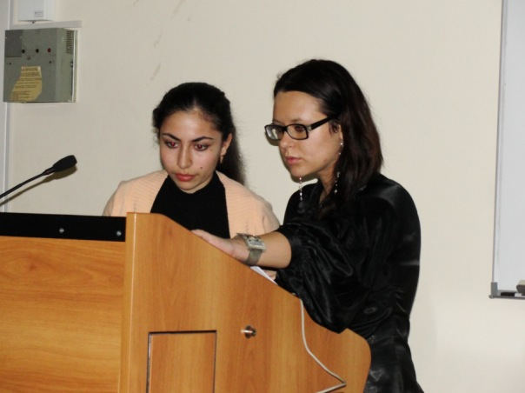 | 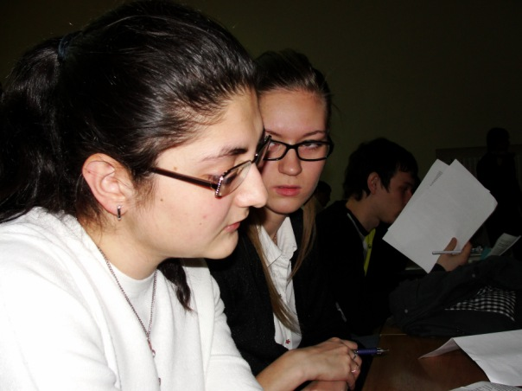
Модель ООН в Москве глазами представителей СНО ФИМОСТ
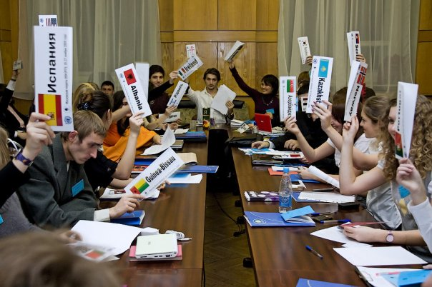
В Москве на базе Российского Государственного Гуманитарного Университета(РГГУ) с 30 ноября по 2 декабря 2010 года прошла модель ООН.
Данная конференция является уже традицией для студентов ФФИМОСТ, так как именно многие моделисты факультета начитали именно с данного университета. Однако в этом году студенты ФФИМОСТ проявили себя не только, как делегаты стран, но так же и как эксперты в некоторых моделируемых органах. Таковым студентом является Храпов Александр, студент Им-101, который являлся экспертов в англоязычном Совете безопасности, тема которого была
Участниками же конференции являлись: Давыдова И.( Сб-081), Попкова А.(сб-081),Пыхтюк О.(РГм-101), Заикина В.(Ргб-101). Данные представители факультета принимали участия в различных органах модели ООН.
Заикина Валерия немного рассказала о своем рабочем органе (СПЧ):
«Было очень трудно привыкнуть к правилам процедуры и порядком заседания, но к концу вечера уже освоилась. Так же было довольно много «новичков» модели ООН, однако сразу выделились лидеры данного органа, которые были активны на протяжении всего времени. Было очень много представителей из различных университетов Москвы( МГУ, МГИМО, РУДН и тд), было безумно интересно с ними общаться и работать, узнать то, как они учатся ,и что интересного происходит в их студ.жизни.»
Ну и конечно же наши делегаты отметили культурную программы данного мероприятия: различные экскурсии, разл. Мероприятия и тд.
Все вернулись с отличными эмоциями, с боевым настроем и приобретенным опытом, который будет применен для организации модель ООН ВолГУ!
«Расизм, ксенофобия и религиозный экстремизм в России и Волгоградской области: проблемы и способы их преодоления»
29 ноября 2010 на базе ФГОУ ВПО "Волгоградская академия государственной службы" проходил круглый стол по теме «Расизм, ксенофобия и религиозный экстремизм в России и Волгоградской области: проблемы и способы их преодоления», где приняла участие заместитель председателя СНО ЮФ Дарья Леонова. Дарья активно принимала участие в обсуждении, убедительно высказывала свою позицию и по итогам круглого стола получила грамоту за активное участие в его работе.
«Антиглобалистские движения»- что это и с чем это едят, пытались разобраться студенты ФФИМОСТ
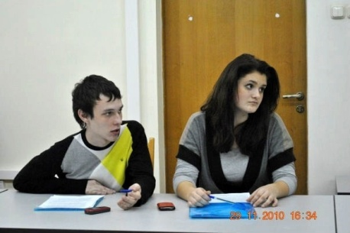
29 ноября 2010 года на факультете ФИМОСТ прошел круглый стол, посвященный теме: «Антиглобалистские движения». Участниками проводимого мероприятия стали не только студенты ФФИМОСТ, но и преподаватели, соискатели и обучающиеся других факультетов, и это указывает на то, что данная тема интересует огромный круг людей.
Чтобы лучше разобраться в данной проблемы были представлены доклады на темы:

- Причина возникновения
- Идейные воззрения
- Формы борьбы и действия антиглобалистов
- Антиглобалистские организации
- Критика антиглобализма
- Антиглобалистские движения в России
Приглашенные преподаватели выступили в качестве экспертов, которые не давали уходить в сторону от заданной темы, и всегда подкидывали новые идеи к размышлению. Ни один доклад не остался без внимания, и рождал новые дискуссии.
Участники круглого стола остались довольны и ждут вновь подобного мероприятия!
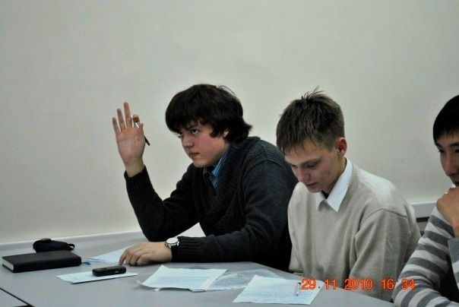 | 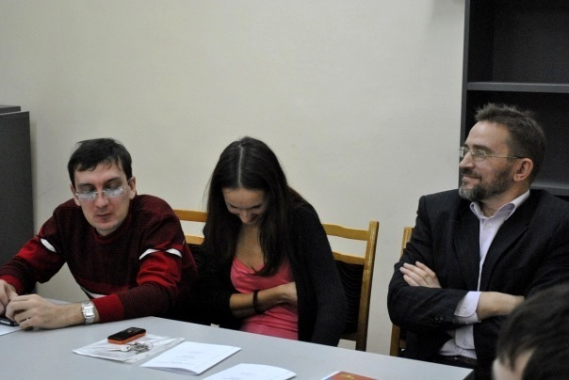
СНО ФМиТ: помощь в организации олимпиады для школьников
На базе Волгоградского государственного университета проводится Открытая олимпиада школьников – учащихся 8-11 классов школ Волгоградской области. Она проводится по разным предметам. В том числе по математике и информатике. Первый тур олимпиад проводился в школах. В нем приняли участие более 300 школьников. В организационных вопросах принимали участие студенты ФМИТ. Вторые же туры проводятся в ВолГУ. 2-ой тур по математике прошел 21 ноября 2010, в нем участвовали 58 учеников 8-9 классов и 120 учеников 10-11 классов. Студенты факультета и здесь принимали активное участие в организации. Так, например, Кочнев А. (ПМ-081) делал интернет-рассылку тестовых заданий по информатике для прошедших во второй тур школьников. Помощь в проведении так же оказали студенты члены СНО ФМиТ: Курмакаев Р. (М-081), Романцов Н. (ПМ-081), Санникова М. (М-071), Николаев Е. (ПМ-101), Мутаева Р. (ПМ-092), Строй Ю.(МОС-101), Кузнецова Н. (МОС-101), Подледников А. (МОС-091). 2ой тур по информатике состоится 19 декабря 2010.
Впечатления студентки ФМЭиФ от участия в Международной конференции в Санкт-Петербурге
25-26 ноября 2010 года на базе экономического факультета Санкт-Петербургского государственного университета состоялась XVI международная конференция молодых ученых-экономистов. В ней принимала участие студентка 3 курса ФМЭиФ Валуйкина Виктория с темой доклада «Вектор развития социальной ответственности бизнеса в России в посткризисный период».
«В целом конференция оставила лишь положительные эмоции. В ней принимали участие не только гости из регионов страны, но и из зарубежья (Белоруссии). Студентами и аспирантами было представлено множество интересных и увлекательных работ. Очень запоминающимся были выступления двух аспиранток СПбГУ, которые рассказывали об антимонопольной службе на рынке кредитования, а также выступление гостьи из Белоруссии, определившей девальвационные ожидания населения и их влияния на внутренний валютный рынок на примере Белоруссии. Кроме того, хотелось бы выделить и саму организацию мероприятия. Конференция была проведена в дружеской обстановке, где студенты и аспиранты могли свободно обсуждать поставленные вопросы и проблемы».
Студентки ФФиМКК в Москве: о гражданском обществе и развитии студенческой науки
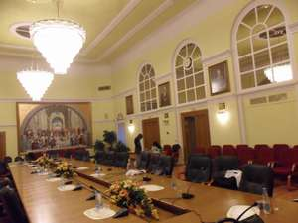
19-20 ноября 2010 г. в Москве прошла II Международная молодежная научная конференция «Гражданское общество в эпоху глобальной информатизации», в которой приняли участие студентки кафедры документной лингвистики и документоведения ФФиМКК Екатерина Плигина и Любовь Токарева. Свое видение проблем, связанных с развитием гражданского общества, озвучили молодые люди из разных городов России, а также из Украины, Белоруссии и Прибалтики. Студентки ВолГУ представили в Москве результаты своих исследований: были затронуты проблемы развития PR-коммуникаций в современном обществе, а также отношение к цензуре в России в диахроническом аспекте. На память об участии в конференции организаторы подарили участникам издания научных книг, выпущенных Московским гуманитарным университетом, в том числе и сборники материалов данной конференции. Как отметили студентки ВолГУ, одним из самых приятных моментов в этой поездке оказалось гостеприимство студентов и сотрудников университета.
Одной из целей поездки, по словам Екатерины Плигиной (председатель СНО ФФиМКК, заместитель председателя СНО ВолГУ), стало общение с представителями студенческого научного общества МосГУ. «Было очень интересно узнать об особенностях деятельности СНО Московского гуманитарного университета, услышать об успехах, которых достигли ребята, и о перспективах развития научного общества в вузе. Обмен опытом необходим для развития любой организации», - говорит Екатерина. Студентки подарили СНО МосГУ памятные подарки от Волгоградского государственного университета, рассказали об особенностях функционирования и развития СНО ВолГУ, о прошедших мероприятиях.Конечно, огромное впечатление оставили и прогулки по Москве. «За время пребывания в столице мы успели побывать во многих местах: посетили Воробьевы горы, МГУ, Кремль, Старый Арбат, встречали первый снег на Поклонной горе. Очень много впечатлений оставила сама Москва, конференция и окружающие нас люди», - делятся студентки.
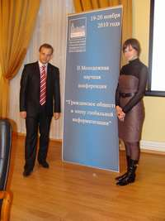 | 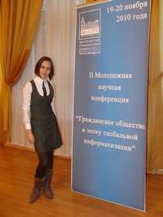

Студенты ФФИМОСТ посетили Всероссийскую научно-теоретическую конференцию «Проблемы социальной работы с молодежью и молодежная политика: история, теория и практика»
19 ноября 2010 г. в Санкт- Петербурге прошла научно-теоретическая конференция «Проблемы социальной работы с молодежью и молодежная политика: история, теория и практика», в которой приняли участие студенты кафедры международные отношения, регионоведений и политологии ФФИМОСТ Уткина Вероника и Карягин Михаил. В обсуждении данного вопроса поучаствовали представители различных городов не только России ( Москва, Санкт-Петербург, Самара, Волгоград и тд), но ближнего зарубежья ( Белорусский, Украина и тд). Конференция проходила в виде шести секций, темы которых были таковы:
- «Проблема государственной молодежной политики»;
- «Патриотическое и духовно-нравственное воспитание молодежи»;
- «Профилактика девиантного и зависимого поведения. Проблема ювенальной юстиции»;
- «Молодежные сообщества и социальная активность молодежи»;
- «Гендерные аспекты работы с молодежью. Проблемы социальной семьи»;
- «Образование и молодежь. Молодежь на рынке труда»;
Обсуждения на секциях были бурными, каждый доклад рождал новые противоречия и место для дискуссий. На секции «Молодежные сообщества и социальная активность молодежи», на которой выступали наши студенты, была предпринята попытка понять, почему же молодежные объединения не всегда эффективно проводят свою политику, и не выполняют те задачи, которые изначально были перед ними поставлены. Так же было много докладов о студенческом самоуправлении в различных университетах, и проблемы все те же: малая активность студентов и не заинтересованность участия в жизни университета. Что позволила сделать вывод-«Проблема не в системе, а в сознании обучающихся».
И конечно нельзя не сказать об атмосфере прекрасного города на Неве: Исаакиевский собор, Невский проспект, Казанский собор и тд.- все это, несомненно, дало тот самый заряд положительных эмоций, который порой необходим!
Как документоведы ВолГУ Самару покоряли
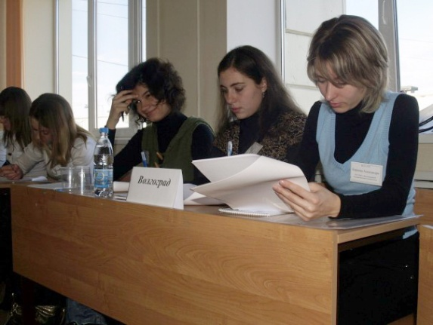
18 и 19 ноября 2010 года в городе Самара состоялась Всероссийская олимпиада по документоведению, в которой приняли участие 12 команд из разных городов России: Калининграда, Ижевска, Екатеринбурга, Уфы, Казани, Саратова и т.д. В состав волгоградской делегации вошли студентки кафедры документной лингвистики и документоведения, члены СНО ФФиМКК, Эльнара Саидгасанова, Александра Борцова, а также секретарь СНО ФФиМКК Маргарита Шаульская.
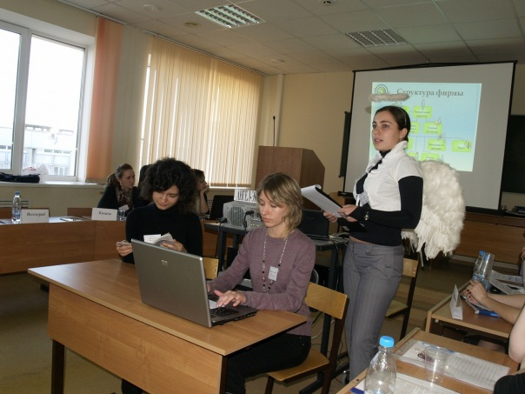
Во время проведения олимпиады участники смогли проверить свои знания в таких сферах, как архивоведение, организационное проектирование, секретарское и кадровое дело, конфиденциальное делопроизводство, документоведение. Следует отметить, что помимо личного первенства, которое включало в себя решение тестовых заданий, в олимпиаду было включено также и командное соревнование, где участникам были предложены различные ситуации, требующие профессионального решения. Помимо этого команды защищали творческое домашнее задание на тему «Организация консалтинговых услуг в сфере документационного обеспечения управления». Волгоградские студентки подошли к заданию нестандартно и представили на суд жюри ангела-эксперта, помогающего организации адаптировать нового сотрудника.
«Олимпиада – это не только эффективный способ структурировать свои знания и приобрести новые, но и завести новых знакомых со всей страны, познакомиться со спецификой организации работы документоведческих кафедр в других университетах», - отмечает секретарь СНО ФФиМКК Шаульская Маргарита, - «мы до сих пор поддерживаем связь с организаторами и участниками этой олимпиады через Интернет». Таким образом, помимо неоценимого опыта, сувенирной продукции Самарского государственного университета и красивых фотографий вечернего города, студенты ВолГУ привезли домой новые знакомства, контакты и связи для дальнейшего укрепления сотрудничества на межвузовском уровне.

XV Региональная конференция: студентки ФФиМКК заняли призовые места в ВГПУ (направление «Филология»)
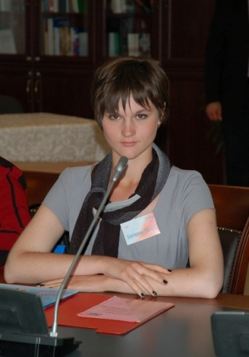
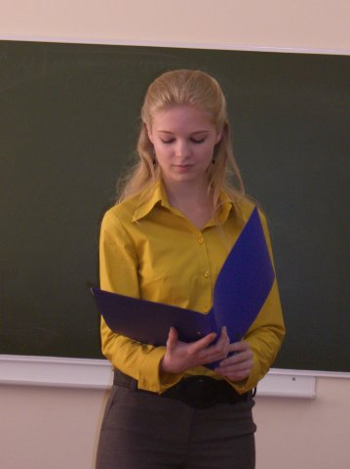
12 ноября 2010 года на базе Волгоградского государственного педагогического университета (ВГПУ) прошла XV Региональная конференция молодых исследователей Волгоградской области по направлению «Филология». В заседании конференции принимали участие две студентки факультета филологии и межкультурной коммуникации ВолГУ– Дарья Митина (науч. рук. О.И. Кулько) и Екатерина Плигина (науч. рук. М.В. Косова). Обе работы студенток ФФиМКК по результатам конференции были отмечены экспертной комиссией, а девушки получили награды.
«Да, занять призовое место на конференции хотелось, однако это не было главной целью. Главное – приобрести опыт выступления перед самой различной аудиторией, тем более мой доклад был весьма специфичным для тематики конференции», - делится впечатлениями Дарья Митина, занявшая почетное 3 место с докладом на тему «Рекламный буклет как жанр делового дискурса (на материале рекламных буклетов сферы туризма)». Студентки признаются, что до участия в конференции на базе ВГПУ считали, что результат выступления во многом зависит от того, в «родных стенах» ты выступаешь, или нет. Однако радушный прием и внимание к докладчикам позволили чувствовать себя комфортно и достойно представить свой университет. Обе девушки являются студентками 5 курса кафедры документной лингвистики и документоведения, активистами студенческого научного общества ФФиМКК.
Екатерина Плигина, председатель СНО ФФиМКК, представившая доклад «Термин «PR-текст»: содержание и функционировании», отмечает: «Во время конференции чувствовался интерес аудитории к результатам исследований, к личности докладчика. Мы получили не только опыт публичного выступления, но и новые идеи для продолжения своей работы. Результаты особенно приятны, учитывая значимость конференции в научной жизни региона».
Поздравляем студенток и их научных руководителей!
Олимпиада по математике в Уфе
С 9 по 12 ноября 2010 года на базе Уфимского государственного авиационного технического университета проходил III Тур Всероссийской Студенческой Олимпиады по математике, в котором приняло участие 85 команд (общей численностью 170 человек) из различных высших учебных заведений Российской Федерации, в том числе из Волгоградского государственного университета.
Наша команда была представлена следующим составом Кочнев А.(ПМ-081), Трегубов Н. (ПМ-071), Карпов Д.(ПМ-071), Шульгин И. (МОС-071).
Молодые политологи: путь в науку
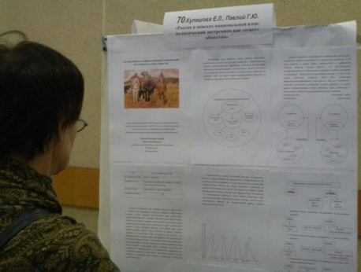
12 ноября 2010 г. в г.Москва в ИНИОН РАН состоялась Всероссйская научная конференция "Национальная идея России". В конференции принимали участие такие видные научные и политические деятели как В.М. Межуев, С.Г. Кара-Мурза, Б.А. Исаев и др. Среди участников конференции были и наши студентки-политологи ФФИМОСТ а(ПЛб-071) - Екатерина Кулешова и Ганна Павлий. Они выступили с докладом "Россия в поисках национальной идеи: политический экстремизм как "ответ" общества", который вызвал интерес других участников и положительные отзывы. Поздравляем!

Студенты ФФИМОСТ в Ярославле: ЯрММООН-2010
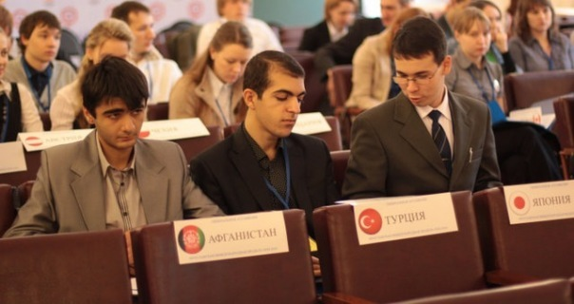
Как известно, движение моделей ООН в России в последние годы активно развивается. Моделей становится больше, они проходят в разных ВУЗах страны, к участию в них привлекается всё больше и больше студентов и даже школьников. Идея создания собственной Модели ООН в ВолГУ витает в воздухе давно, однако до сих пор претворить её в жизнь не удавалось. Дабы всё-таки восполнить этот пробел и сформировать команду, способную провести Модель ООН на базе ВолГУ, университет в этом году активно способствует участию своих студентов в наиболее престижных моделях международного уровня.
На одну из таких моделей, а именно на Ярославскую Международную Модель ООН-2010 (8-11 ноября 2010 года) отправились трое студентов специальности «Международные отношения»: Тимур Хутидзе, Фирдовси Алызаде и Никита Иллерицкий.
Ярославский форум собрал 120 делегатов из разных городов России, а также зарубежных государств: Азербайджана, Таджикистана, Казахстана и Великобритании. Моделировалась работа трёх органов: конечно же, Генеральной Ассамблеи, Совета Безопасности, а также Совета по Правам Человека, причем последний орган работал на английском языке. Делегация ВолГУ представляла в Генеральной Ассамблее Афганистан (Тимур Хутидзе), Турцию (Фирдовси Алызаде) и Японию (Иллерицкий Никита). В процессе работы форума именно вокруг Афганистана, Турции и Японии сложилась наиболее сильная коалиция; наши ребята смогли проявить лучшие личностные и профессиональные качества, явившись безусловными лидерами в Генеральной Ассамблее. Предложенный ими проект Резолюции был избран в качестве рабочего и в конечном итоге с минимальными поправками приобрёл статус полноценной Резолюции, ставшей итогом четырёхдневной работы форума. Кроме того, ребята приобрели бесценный опыт участия в Модели, что позволит им теперь создать Модель ООН и в Волгоградском государственном университете.

Обсудили вопросы современной лексикографии
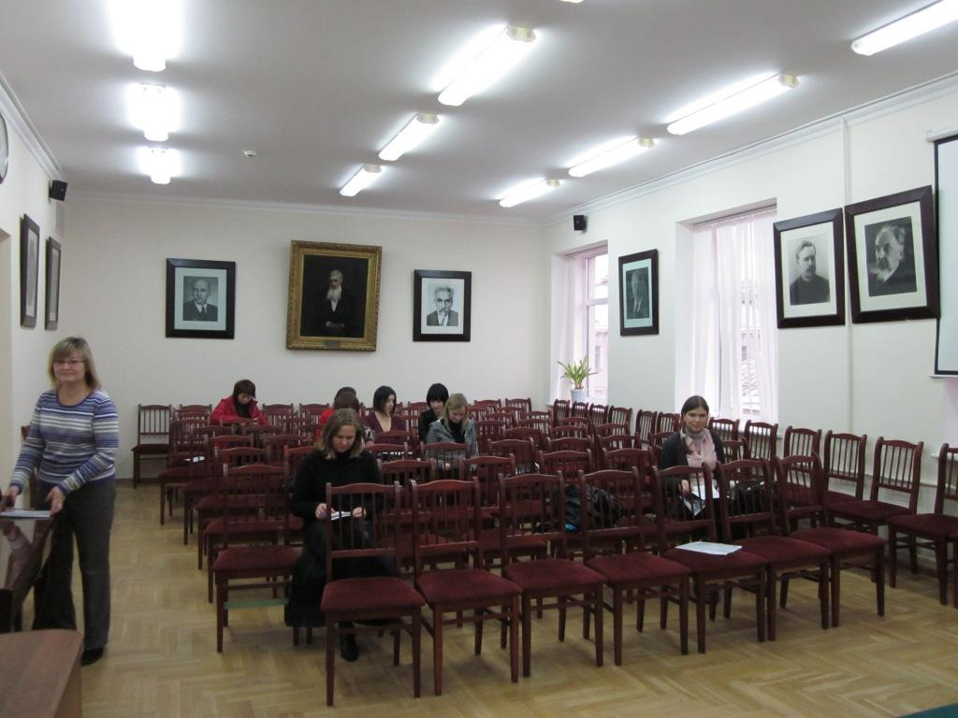
С 10 по 12 ноября 2010года в Санкт-Петербурге при поддержке Института лингвистических исследований РАН проходила конференция «Современная русская академическая лексикография». В ней приняли участие студенты, аспиранты, ученые из разных городов, в том числе и студентки ФФиМКК ВолГУ, Анастасия Валентей и Милана Абрамова, которые и поделились с нами впечатлениями: «Для нас это была первая выездная конференция, поэтому мы постарались подойти к ней с максимальной ответственностью и представить родной университет как можно лучше. Конечно, присутствовало волнение, но мне удалось быстро его побороть, ведь атмосфера всего происходящего оказалась очень доброжелательной и весьма комфортной. Организаторы оказались понимающими людьми, которых волновал не только успех конференции, но и то, как студенты разместились в незнакомом городе, всячески стараясь нам помочь. Во многом благодаря этому наши выступления прошли удачно! Мы вернулись в Волгоград не только с восторженными воспоминаниями о Санкт-Петербурге, но и с гораздо более ценным багажом: ценными советами и предложениями одних из лучших российских ученых современности! Надеюсь, количество разнообразных конференций, в которых смогут принимать участие студенты нашего университета, со временем будет только расти».
Дебаты СНО ФФиМКК: студенты факультета поговорили о престиже
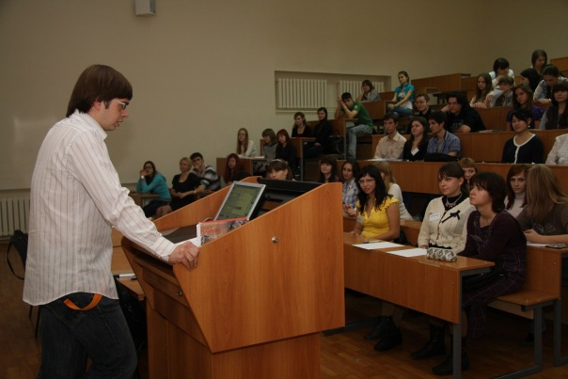
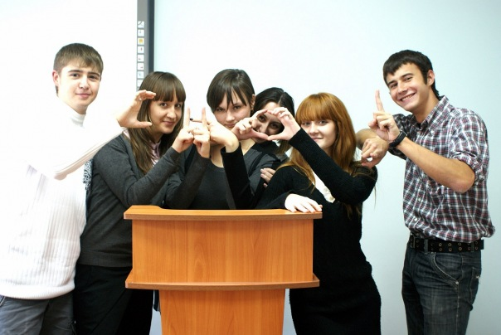
15 ноября 2010 года состоялись дебаты СНО факультета филологии и межкультурной коммуникации «Престижно ли быть студентом ФФиМКК?», в которых приняли участие как члены научного общества факультета, так и все заинтересованные студенты ВолГУ. Одной из целей мероприятия было знакомство с первокурсниками в рамках заседания СНО. Специально для своих гостей руководство СНО ФФиМКК подготовило ролик о том, как студенты традиционно вступают в научное общество, и каких успехов достигли студенты факультета филологии, члены СНО. Фильм во многом поспособствовал созданию дружеской атмосферы в стенах аудитории 4-04А, и ребята настроились на диалог.Специально для актуализации темы обсуждения участникам были представлены доклады о специальностях факультета и будущих профессиях наших выпускников. Так, например, мы узнали об особенностях работы переводчиков с английского и немецкого языков, документоведов, журналистов. Выступающие рассказали об актуальности профессий, о трудностях в процессе обучения, о трудоустройстве, о качестве преподавания и необходимости тех или иных дисциплин и т.д. Все доклады вызвали дискуссии, многие сопровождались красочными презентациями.
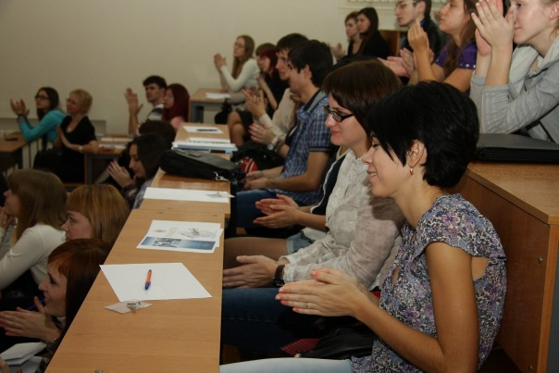
Далее была проведена своеобразная игра: участникам предложили представить свою профессию через 10 лет. Было создано три группы: журналисты, переводчики и документоведы. В процессе работы «над будущим» переводчики создали свой новый универсальный язык, журналисты представили универсального специалиста, который одновременно фотографирует, берет интервью и пишет материал, ну а документоведы продумали план «захвата мира», представив себя в будущем президентами, премьер-министрами и т.д. Шутливая манера и оригинальные идеи помогли участникам как понять особенности специальностей факультета, так и немного отдохнуть.
В финале дебатов, по традиции, были подведены итоги. По словам участников, подобные мероприятия имеют большое значение. Руководство СНО ФФиМКК полагает, что главная цель мероприятий подобного формата – дать ребятам возможность отстаивать свою точку зрения, не стесняться высказывать мнение, оттачивать навыки публичного выступления. Поэтому проведение таких встреч в рамках работы студенческого научного общества факультета становится традиционным.

С мыслями о будущем: расширенное заседание СНО ВолГУ
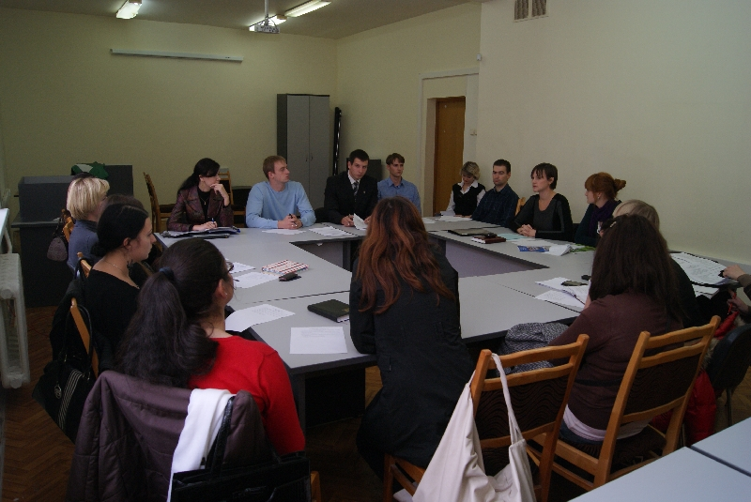
29 октября 2010 года прошло расширенное заседание Студенческого научного общества, на котором присутствовали: заведующий отделом сопровождения НИР, начальник отдела организации учебно-воспитательной работы, заместители деканов по науки, председатели СНО, кураторы СНО и СИА. На повестку были поставлены вопросы, связанные с:
1. Обсуждением графика работы секций XV Региональной конференции молодых исследователей Волгоградской области.
2. Результатами деятельности СНО на факультетах, с планами и мероприятиями СНО на текущий год.
3. Предложением создания проекта «Школы молодых исследователей».
4. Общими моментами проекта «Alma mater».
5. Созданием страницы СНО на сайте ВолГУ.
Принятые решения занесены в протокол.
Магистрант ФФиМКК стала победителем Всероссийской конференции в Воронеже
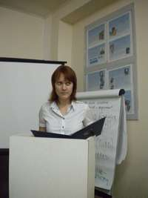
С 28 по 29 октября 2010 года в Воронеже состоялась Всероссийская научно-практическая конференция аспирантов и студентов «Проблемы массовой коммуникации: новые подходы». Магистрант ФФиМКК ВолГУ Анастасия Радчук представила на пленарном заседании доклад на тему «Нравственная проблематика в региональной деловой газете», получив за него диплом победителя.
«В этом году факультету журналистики Воронежского государственного университета исполнилось 25 лет, поэтому конференция была праздничная. Выступать на пленарном заседании вместе с аспирантами и молодыми преподавателями немного сложнее, чем в рамках секций. Получается, что тебя услышат и увидят все, кто пришел на открытие. Вопросы присутствующих помогли понять над какими аспектами научной работы еще нужно дополнительно потрудиться. После закрытия все желающие могли посетить Воронежский кукольный театр».
В рамках конференции работали также секции:

- Периодическая печать
- Электронные СМИ
- Зарубежные СМИ
- Интернет-журналистика
- История отечественной журналистики
- Реклама
- Связи с общественностью
- Язык и стиль массовой коммуникации
По итогам конференции был издан сборник тезисов.
«Как преодолеть кризис?»: попытался разобраться студент ФФИМОСТ
С 18 по 22 октября 2010 года в городе Ростов-на-Дону проходил Южно-Российский Политологический Конвент, в котором принял участие и студент ВолГУ Дмитрий Мирошкин (группа ПЛ-071). В день открытия Конвента в конференц-зале факультета социологии и политологии ЮФУ собрались молодые политологи. Вступительное слово предоставили Филоненко В. И., д. с. н., декану факультета. Прошла презентация кафедры теоретической и прикладной политологии (зав. кафедры – Поцелуев С. П.). Затем началась конференция «Политика и политология в современной России: преодоление кризисов и реализация перспектив». Работали 4 секции: «Институциональные аспекты российской политики», «Коммуникативное пространство современной политики и политологии», «Электоральное измерение политических процессов», «Этноконфессиональные и региональные особенности политических отношений».
Вечером того же дня с иногородними участниками конвента и молодыми ростовскими политологами была проведена экскурсия по историческому центру города.
19 октября организаторами Конвента был определён как День молодёжных научно-образовательных инициатив. Гостям были презентованы 4 студенческих клуба, функционирующие в рамках факультета социологии и политологии ЮФУ, а также иные проектов Ростовского МО РАПН. После обеда был проведён круглый стол «Молодежный парламентаризм: особенности регионального функционирования и перспективы развития». Необходимость развития молодежной инициативы на Юге России – одна из актуальных проблем, обсуждаемых в формате молодежного парламентаризма и правительств.
Олимпиада по математике в Саратове
22 октября 2010 года в Саратове завершился четвертьфинал командного чемпионата мира по программированию ACM ICPC 2010-2011,Кочнев А. (ПМ-081), Степанов Д. (ПМ-081), Карпов Д. (ПМ-071), показав хороший результат, заняли 49 место. NEERC, Southern Subregional Contest. За выход в полуфинал боролись около 200 команд. Наши ребята члены Студенческого научного общества ФМиТ:
«Малый матфак»
Идея о создании сети кружков для работы со школьниками была давно. Но ее не удавалось реализовать. В этом году благодаря ректорскому решению идея была воплощена в жизнь. За организацию этого проекта взялся Зенович А.В. «Малый матфак» представляет собой занятия со школьниками 8-11 классов преподавателей факультета. Занятия проводятся два раза в неделю по предметам «Программирование» (как для начинающих, так и для владеющих знаниями в этой области школьников), «Информатика», «Математика вокруг нас» и «Олимпиадные задачи». Кроме Зеновича А.В. занятия ведут преподаватели ВолГУ: Светлов А.В., Пелих В.И., Федоренко Ю.С. , Бобров. В проведении занятий им помогают студенты члены Студенческого научного общества ФМИТ: Мутаева Р. (ПМ-092), Курмакаев Р. (М-081), Горностаева М. (ПМ-081), Вепринцева Н. (ПМ-081), Корогодина М. (ПМ-082). Кружок ведет свою работу по субботам и воскресеньям, так как ребята сами выбирали для себя такое расписание. Первое организационное занятие состоялось 17.10.2010 в 13-00 в аудитории 4-08«А».

